Работники Пожарно-спасательного центра

показали свое мастерство на выставке «Мотовесна-2022»

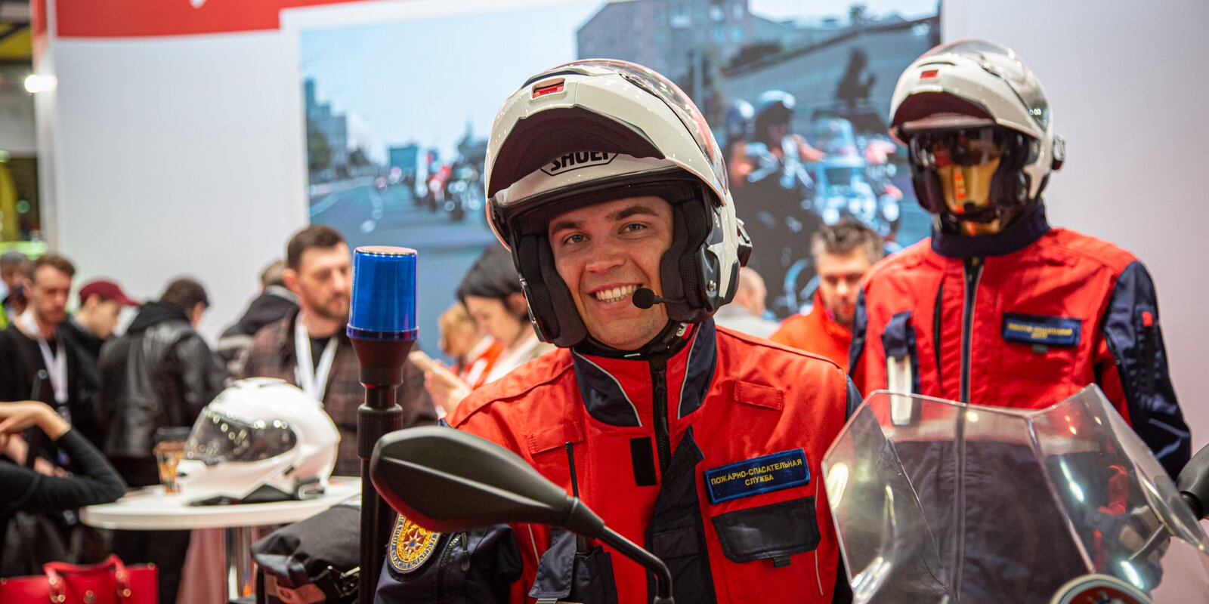
и пожарной безопасности города Москвы
Участниками выставки стали расчеты на пожарно-спасательных мотоциклах и специалисты пожарно-спасательного отряда №207.
В Экспоцентре на Красной Пресне прошло одно из самых значимых для любителей двухколесной техники событий — «Мотовесна-2022».
Тысячи гостей мероприятия имели возможность увидеть новинки и классические модели мототехники, а также принять участие в интерактивах. Пожарно-спасательный центр Москвы по традиции принял участие в этом мероприятии.
Расчеты быстрого реагирования на пожарно-спасательных мотоциклах разместились на стенде ГУП «Мосгортранс».
Любой желающий мог пообщаться с пожарными, узнать об особенностях их работы, а также об инструменте, который работники Центра применяют на боевых выездах. Более того, гости выставки смогли взять в руки гидравлические клещи и самостоятельно перекусить ими толстую арматуру.
«Также на нашем стенде можно было научиться приемам оказания первой помощи, эти знания могут быть актуальны, если вы станете свидетелем дорожно-транспортного происшествия, — рассказал главный специалист управления пожарно-спасательных сил ГКУ «ПСЦ» Юрий Иванов.
— У гостей выставки была возможность попрактиковаться, например, в проведении искусственной вентиляции легких на манекене, который пожарные применяют на ежедневных тренировках».
На уличной площадке перед выставочным павильоном работники столичного Пожарно-спасательного центра устроили настоящее шоу. Зрителям продемонстрировали, как оперативно и технично расчеты быстрого реагирования справляются с деблокацией пострадавшего в ДТП.
Кроме этого, специалисты пожарно-спасательного отряда №207 показали публике возможности уникального пожарного телескопического подъемника «Спайдер». Для любителей забраться на высоту был установлен скалодром. А настроение участникам выставки «Мотовесна-2022» задавал оркестр Центра.
В составе пожарно-спасательного гарнизона работает одиннадцать расчетов на 22 мотоциклах. Расчеты быстрого реагирования базируются в пожарно-спасательных отрядах № 206, 207, 214, 215 и 310 столичного Пожарно-спасательного центра. Такое распределение позволяет построить маршруты патрулирования так, чтобы охватить все основные улицы и оживленные магистрали города, места массового пребывания людей — лесопарковые территории и зоны отдыха.
За счет мобильности и маневренности расчеты на мотоциклах могут прибыть на место происшествия первыми, оценить обстановку, передать информацию о необходимости высылки дополнительных сил и средств, максимально оперативно оказать первую помощь пострадавшим. Мотоциклы укомплектованы всем необходимым для ликвидации последствий различных происшествий.

